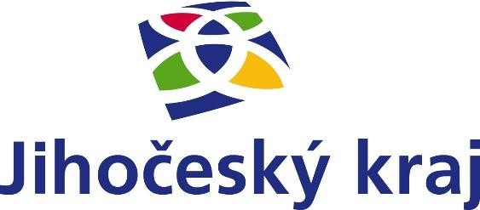

Projekt „Pořízení nového dopravního automobilu a hasicího přívěsu
pro JPO V Strunkovice nad Blanicí,
místní část Šipoun“

byl realizován za finanční podpory z Dotačního programu Jihočeského kraje
Investiční dotace pro jednotky sborů dobrovolných hasičů
obcí Jihočeského kraje.

Pořizovací cena: 1 245 832,80 Kč
Dotace z rozpočtu Jihočeského kraje: 300 000,- Kč.

